MAZDA CX-5 2021

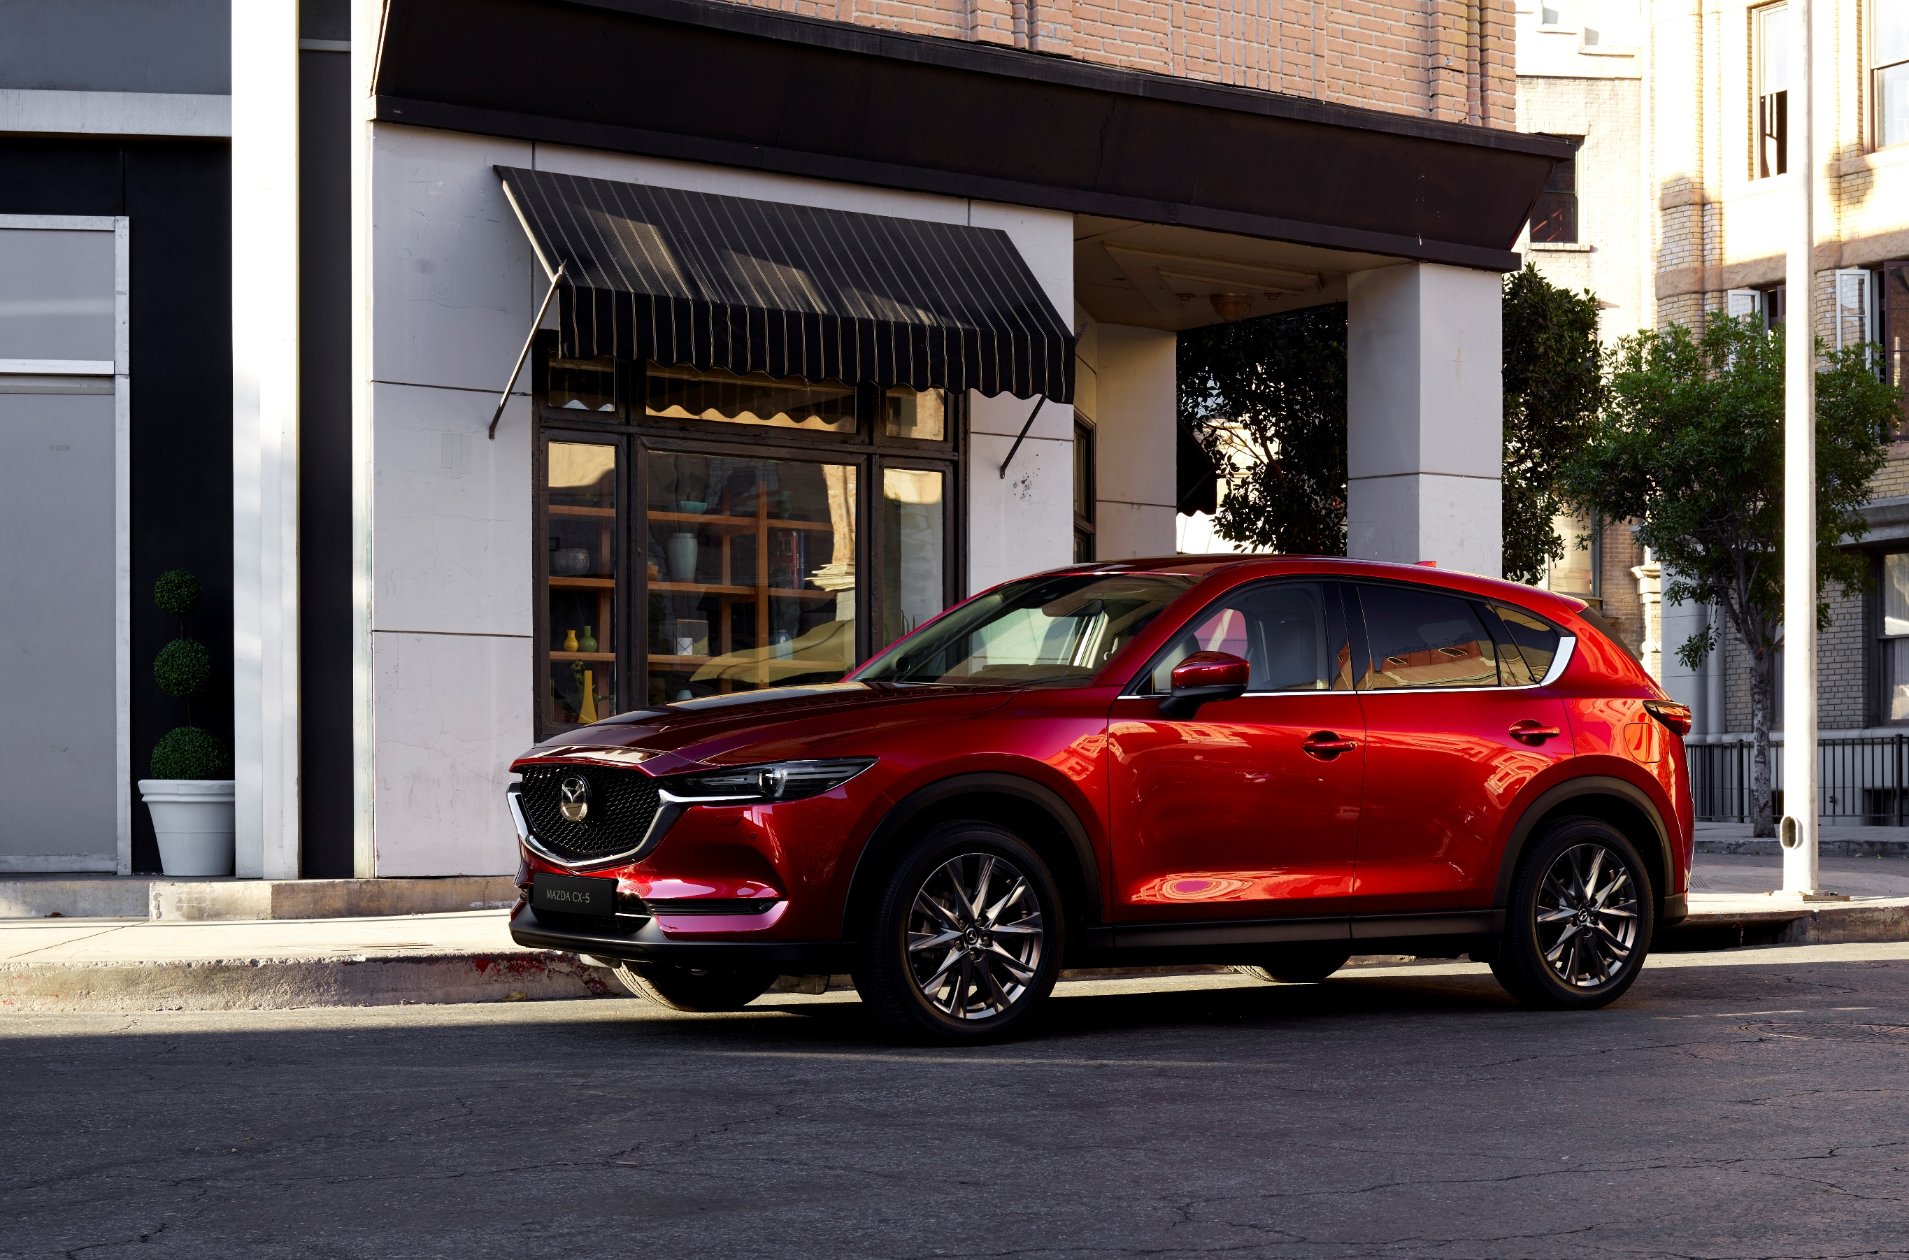
ÍnDICe
1| IntroduÇÃO 3
2| DESIGN 4
3| SEGURANÇA 12
4| ESPECIFICAÇÕES TÉCNICAS 13

Nota: Os conteúdos deste Press Kit são específicos para o mercado português e sumarizam as especificações nacionais dos produtos Mazda nele referidos. Os valores, especificações e níveis de equipamento nele referidos podem variar face aos diferentes mercados da Europa onde o modelo é comercializado.
- IntroduÇÃO
Lançado originalmente em 2012, o CX-5 foi o primeiro Mazda a apresentar o design Kodo e a tecnologia Skyactiv. O modelo estabeleceu novos padrões dinâmicos, mudando o nível de percepção da envolvência que um SUV compacto pode proporcionar.
Para a segunda geração do CX-5, introduzida em 2017, os engenheiros da Mazda conceberam um SUV em que filosofia de design e engenharia Jinba Ittai – carro-e-condutor-num-só – se apresenta num nível ainda mais elevado. Com a introdução do sistema G-Vectoring Control (GVC), a primeira das tecnologias Skyactiv-Vehicle Dynamic da Mazda, o CX-5 tornou-se mais confortável, requintado e reactivo.
Sucessivas actualizações, desenvolvidas a partir dos diversos pontos fortes, da segunda geração do modelo acentuaram as suas características, através de evoluções no design exterior e interior, na qualidade do habitáculo, tecnologias, grupos propulsores, dinâmica de condução e segurança.
Inúmeros elementos interiores foram melhorados e actualizados para reforçar a qualidade do ambiente interior e da sua tecnologia HMI, passando a conectividade a bordo a ser compatível com Apple CarPlay® e Android Auto™, enquanto o sistema DAB+ passa a ser de série em toda a gama. Adicionalmente, está disponível um monitor a 360 graus, digital e com 4 câmeras para ajudar na maneabilidade em espaços apertados.
As alterações na suspensão e na direcção assistida electricamente, bem como a adopção do G-Vectoring Control Plus (GVC Plus), melhoraram a dinâmica de condução do CX-5, tanto em estrada como fora dela, tornando o modelo globalmente mais eficaz e envolvente.
Outras melhorias ao nível dos propulsores, performance de NVH (Ruído, Vibração & Aspereza) e nas tecnologias de segurança i-Activsense completam um amplo conjunto de actualizações, reforçando o estatuto do CX-5 como um veículo elegante, dinâmico e inteligente, consolidando a sua reputação como um dos modelos mais agradáveis de conduzir do segmento SUV.
O CX-5 de 2021 mantém o mesmo nível de evolução em refinamento de design, engenharia e tecnologia, com uma dinâmica de condução aprimorada, através de evoluções nos motores e nas transmissões, oferecendo mais conveniência, tranquilidade e segurança na renovada tecnologia HMI (Human Machine Interface) e nas novas funcionalidades Connected Services da App MyMazda.
A gama CX-5 de 2021 vê-se ainda complementada com uma nova edição especial denominada ‘Homura’.
O CX-5 tornou-se um modelo fundamental para a Mazda, representando aproximadamente 35% das vendas anuais da marca. Até agora, as vendas na Europa ascendem a 490.849 unidades, para um total de vendas a nível mundial de cerca de 3.120.000, em 130 países. Globalmente, o CX-5 continua a ser o modelo mais vendido da Mazda.
- DESIGN
- Edição Especial ‘Homura’ – revestimentos e acabamento, exclusivos em preto, conferem mais requinte e sedução à gama CX-5
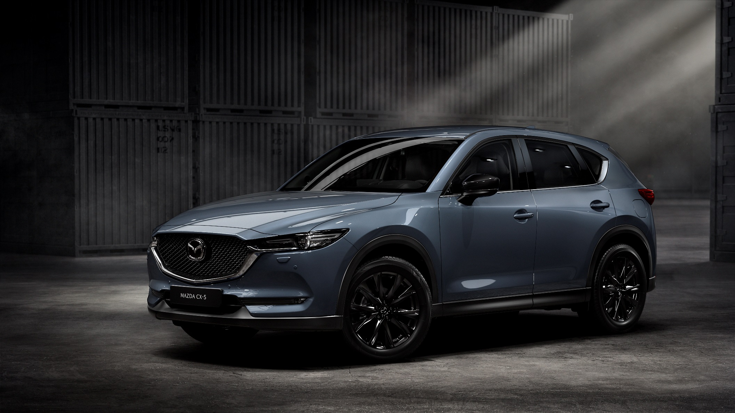
- Acabamentos exteriores personalizados com jantes de liga leve de 19’’, detalhes interiores exclusivos da versão, com costuras em vermelho.

EDIÇÃO ESPECIAL Homura
Para 2021, o CX-5 apresenta-se ainda mais forte e atraente com a introdução de uma edição especial designada ‘Homura’. Expressão japonesa que significa “fogo” ou “chama”, o conceito “Homura” é reflectido nesta edição especial através do reforço visual e dinamismo dos pormenores em vermelho presentes no design interior.
A versão ‘Homura’ acrescenta mais requinte ao ousado e sofisticado design exterior do CX-5, com as capas dos retrovisores em preto e jantes em liga leve de alumínio exclusivas de 19’’.
A bordo, o interior centrado no ser humano apresenta painéis exclusivos em preto, com desenho ninho de abelha gravado no tabliê e painéis das portas, e costuras em vermelho vivo no aro do volante, comando da caixa de velocidades, consola central e caixa de consola e apoios de braço das portas. A pedido, os bancos em couro podem contar com painéis centrais em camurça artificial ‘Gran Luxe’, igualmente com costuras a vermelho.

DESIGN Exterior E Interior
A elegânica e qualidade das formas dinâmicas da carroçaria do CX-5 traduzem um design Kodo amadurecido e atraente, com linhas de carácter minimizadas e transições entre superfícies enfatizadas de forma a criar mudanças na luz reflectida na carroçaria.
O CX-5 de 2021 está disponível num leque de 10 cores exteriores de carroçaria.
Privilegiando o conforto, a qualidade, o design e a funcionalidade, o habitáculo do Mazda CX-5 está ao nível dos melhores modelos da classe, apresentando uma sensação premium em todos os aspectos.
Tal como em todos so modelos de última geração Mazda, a arquitectura do habitáculo foi projetada para criar uma configuração inteligente para o condutor, com os comandos e instrumentação mais importantes ergonomicamente dispostos em torno do ponto focal do volante.

CONCEPÇÃO E CONECTIVIDADE
- Novo e maior ecrã central de 10,24 polegadas, semelhante a um ecrã 8:3, com comandos rápidos e intuitivos
- A mais recente App MyMazda passa a incluir Serviços Conectados em toda a Europa, com inúmeras funções de conveniência e tranquilidade¹
Os níveis de conveniência, tranquilidade e segurança proporcionados pela experiência de propriedade de um CX-5 foram significativamente melhorados no modelo de 2021, através da combinação de um novo ecrã de central, de maiores dimensões e integrando a mais recente geração da App MyMazda, um monitor a 360 graus, digital, e com quatro câmeras, para ajuda nas manobras em espaços apertados e um alarme contra roubo com sensor de intrusão e sirene¹.
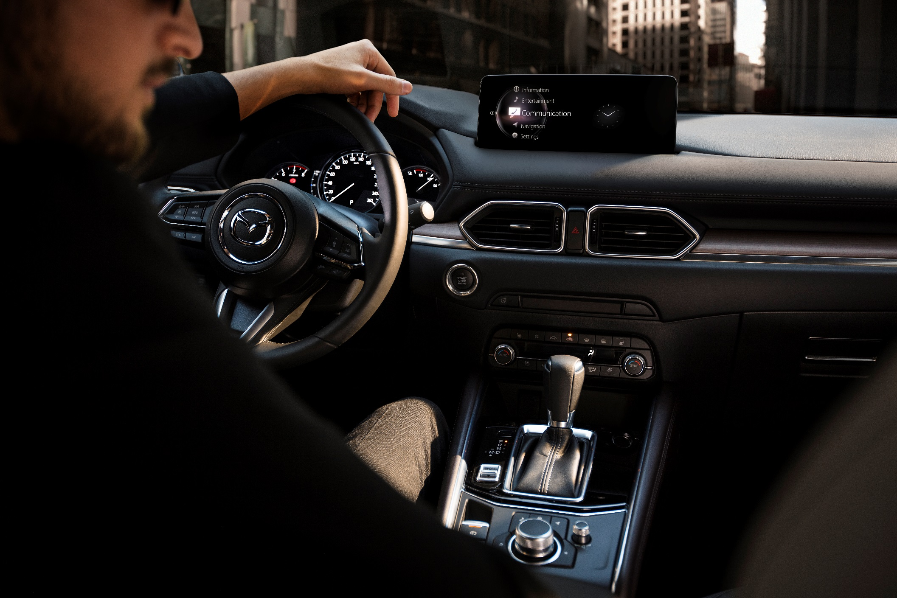

ecrã central de 10,25 polegadas
Em substituição do ecrã de 8 polegadas, com aspecto 16:9, o novo ecrã central de 10,25 polegadas, do tipo 8:3, oferece aos utilizadores um arranque significativamente mais rápido, um ecrã consideravelmente mais nítido graças à transmissão digital, disponibilidade de conectividade Apple CarPlay e uma utilização ainda mais intuitiva do sistema de controlo Commander, graças a um novo design de fonte, com melhor leitura¹.
Não só é novo o hardware do sistema HMI, como também o software do sistema Mazda Connect, actualizado à medida. O radio com DAB+ é agora de série em toda a gama.

APP MyMazda
A mais recente evolução da App MyMazda está disponível gratuitamente na Apple Store e na Google Play Store. Passa a disponibilizar um conjunto de Connected Services Mazda em toda a Europa, com funcionalidades avançadas que removem quaisquer barreiras entre o carro e o condutor, para criar uma experiência perfeita.
Entre as diversas funções de conveniência e tranquilidade incluem-se:
- Vehicle Finder (Localizador do Veículo), que ajuda o condutor a encontrar o seu automóvel se este estiver num grande parque de estacionamento. Ao procurar o veículo num local distante e não visível, a sua posição pode ser identificada num mapa apresentado no ecrã do telemóvel.
- Bloqueio remoto das portas, permitindo ao condutor, caso se tenha esquecido de trancar as portas do veículo, trancá-las utilizando a App MyMazda. A app também avisa o condutor com um alerta (e notificação push, se activada) quando qualquer porta do veículo não estiver fechada.
- Pesquisa de destinos, permitindo ao condutor, antes de entrar no veículo, utilizar a App MyMazda para, caso seja necessária orientação por navegação, enviar para o veículo as informações mais relevantes. É possível enviar em simultâneo diversos destinos e locais integrados no percurso.
- Vehicle Health Report (Relatório do Estado do Veículo), permitindo ao proprietário verificar as informações relacionadas com a manutenção, tais como o estado da pressão dos pneus. Os proprietários podem ser notificados da próxima operação de manutenção programada.
- Procurar o concessionário Mazda mais próximo e contactá-lo directamente por e-mail ou telefone. A app apresenta também o histórico de manutenção do veículo e quando deve ser efectuada a próxima revisão. Os clientes podem agendar directamente a próxima revisão e enviar um pedido para o serviço de manutenção ao concessionário Mazda escolhido.
- Função de Assistência em Viagem, para acesso às informações relativas a avarias ou mau funcionamento do veículo, que podem ser verificadas através da App MyMazda e do serviço de apoio ao cliente.
- Função de alerta de roubo, se se registar a abertura de uma porta, sendo activada e enviada uma notificação de Alerta de Segurança para App MyMazda, com a causa e a activação do alerta.
Para utilizar a App MyMazda, os clientes terão de se registar e descarregar a app, gratuitamente. Podem então adicionar o seu carro à app e registar-se nos Connected Services da Mazda. Os principais condutores do veículo podem também convidar segundos condutores da viatura, que passarão, assim, a ter acesso às funções conectadas do veículo. O condutor principal pode selecionar as funções disponíveis para esse segundo condutor.

DINÂMICA DE CONDUÇÃO
- Versão de 2021 com melhorias no grupo propulsor para uma experiência de condução mais eficaz e mais amiga do ambiente
- Melhorias na caixa automática de 6 velocidades (6AT), no pedal do acelerador e na resposta do motor permitem controlar o veículo com maior facilidade e precisão
- Redução das emissões de CO₂ através da optimização dos padrões de passagem de caixa da transmissão automática de 6 velocidades (6AT) e da diminuição do atrito do sistema de tracção integral
i-Activ AWD
O CX-5 conta com uma vasta gama de motores Skyactiv a gasolina e diesel, opções de transmissão manual de 6 velocidades Skyactiv-MT ou automática de 6 velocidades Skyactiv-Drive, ambas desenvolvidas pela Mazda, bem como a mais recente geração do sistema de tracção integral inteligente i-Activ AWD, igualmente desenvolvido pela Mazda.
A gama completa de motores do CX-5 de 2021 contempla duas unidades a gasolina e dois blocos diesel. Para o mercado português, o motor a gasolina Skyactiv-G de 2,0 litros/165 CV está disponível em versão de tracção dianteira, e o bloco Skyactiv-G de 2,5 litros/194 CV com tracção integral. O bloco Skyactiv-G 2.0 está disponível com transmissão manual ou automática, e o bloco Skyactiv-G 2.5 apenas com transmissão automática.
As versões com caixa manual do Skyactiv-G 2.0 e todas as versões do Skyactiv-G 2.5 estão equipadas com sistemas de desactivação de cilindros.
A gama é completada pelos motores diesel Skyactiv-D de 2,2 litros com 150 CV ou 184 CV, ambos com opção de transmissão manual ou automática, enquanto no domínio do tipo de tracção, faz-se às rodas dianteiras na versão de menor potência, reservando-se a tracção integral para o bloco mais potente. Pela primeira vez, o motor Skyactiv-D 2.2 de 184 CV está disponível com tracção dianteira.
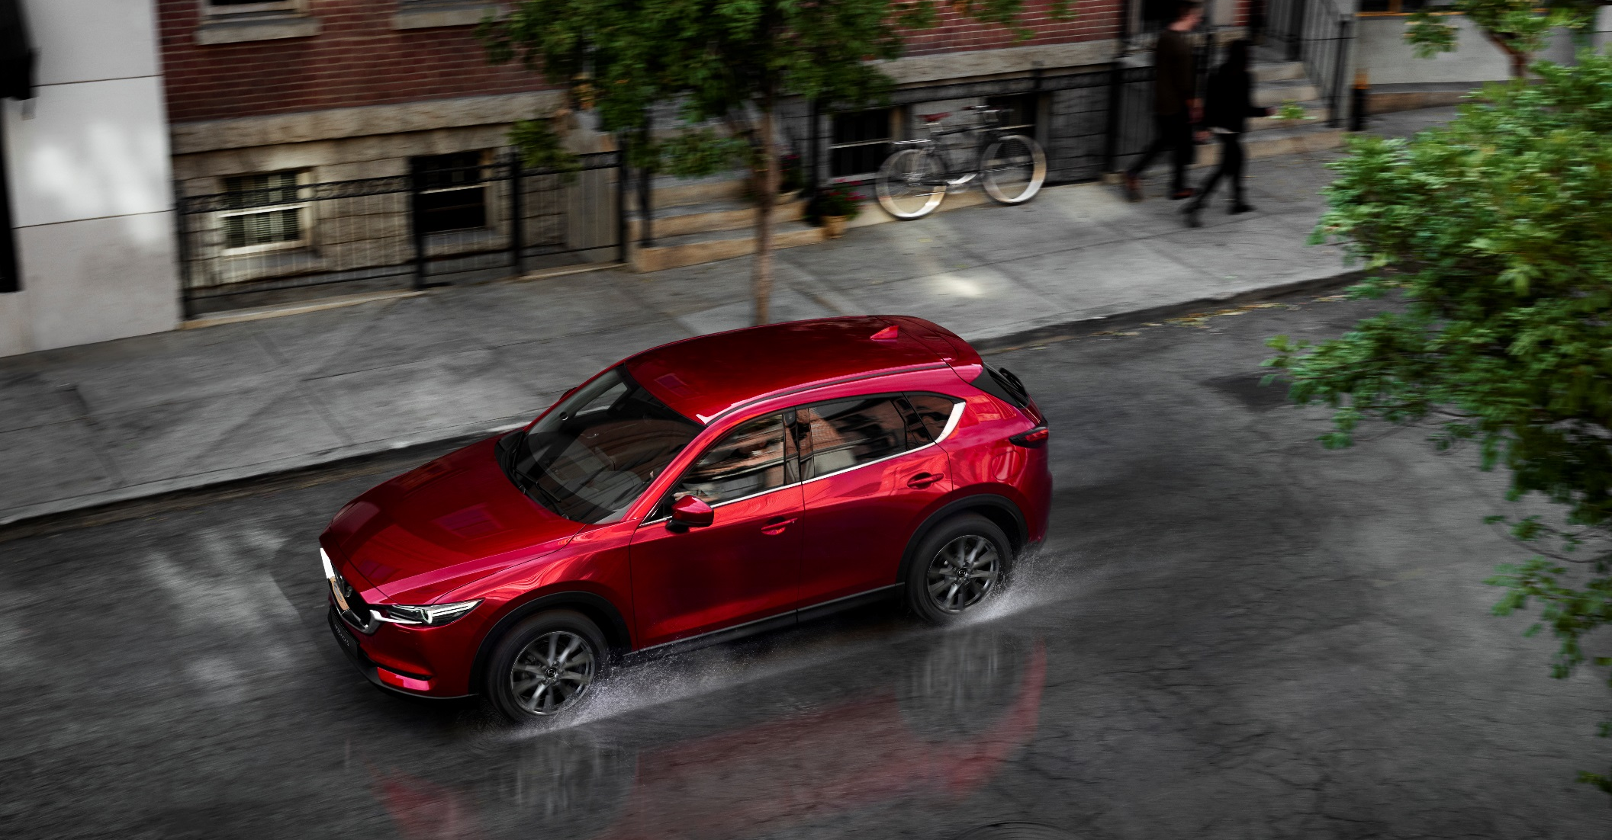

Para 2021, os grupos propulsores apresentam vários melhoramentos de forma a oferecer aos clientes uma experiência de condução mais evoluída e mais amiga do ambiente. Estas melhorias incluem a optimização da operação do pedal do acelerador, para melhor resposta e controlo do veículo, melhor resposta do motor às solicitações do acelerador, redução das emissões de CO₂ e maior capacidade de resposta da transmissão automática de seis velocidades.

MOTOR SKYACTIV-D
As versões Skyactiv-D 2.2 apresentam agora uma optimização da força necessária para operar o pedal do acelerador. Tal permite ao condutor uma maior facilidade e precisão no controlo da aceleração e desaceleração do veículo, garantindo uma maior sensação de sofisticação inerente à filosofia Jinba Ittai (condutor-e-automóvel-como-um-todo) por que a Mazda é reconhecida. Os engenheiros da Mazda tornaram este conceito de unidade entre o condutor e o seu automóvel ainda mais requintado, tirando partido do equilíbrio inato ao corpo humano.
Por exemplo, os músculos das pernas e dos pés mantêm a postura equilibrada do corpo na posição de pé e exercem as suas forças de acordo com a inclinação do corpo. Do mesmo modo, quando o pedal do acelerador é pressionado, na sequência do movimento dos músculos da perna e do pé, o cérebro recebe informações de que o corpo está desequilibrado devido a forças externas e às acelerações. Nesta situação, o corpo prepara-se, inconscientemente, para a aceleração decorrente das forças G, aumentando a sensação de unidade entre o condutor e o seu automóvel.
Os engenheiros da Mazda concentraram-se na criação de uma condição em que o movimento dos músculos que sustentam o corpo estão mais sintonizados com o movimento dos músculos que pressionam o pedal do acelerador. Para tal, a carga do pedal viu-se aumentada em cerca de 20% para otimizar a força desse pisar, complementando-se com um aumento da força da mola do pedal, de modo a permitir que os músculos da perna e do pé funcionem corretamente, aumentando ainda mais o prazer de condução.
O Skyactiv-D 2.2 cumpre agora as normas RDE2 (Real Driving Emissions Step 2) através de uma combustão multifaseada rápida e meticulosamente controlada, e da maior eficiência no pós-tratamento das partículas de NOx.
A mais recente geração da tecnologia “Clean Combustion” da Mazda inclui uma melhor injecção de ureia no sistema de Redução Catalítica Selectiva para reduzir o NOx, e uma maior redução das emissões de NOx e CO₂ através de um melhor controlo do motor e da transmissão automática. Não é necessário um catalisador adicional para armazenamento das partículas de NOx, e as emissões de CO2 do WLTP foram reduzidas até às 16 g/km.

MOTOR SKYACTIV-G
As versões com transmissão automática Skyactiv-G, com selecção de condução em modo Sport, beneficiam, simultaneamente, de uma resposta mais ágil e de uma utilização mais confortável, graças ao controlo automático dos critérios de passagem de caixa, através da operação do acelerador por parte do condutor. Além disso, as versões Skyactiv-G 2.5 oferecem uma melhor resposta do motor às solicitações do acelerador.
As variantes Skyactiv-G beneficiam também da redução das emissões de CO₂ através da optimização das passagens de caixa da transmissão automática de seis velocidades Skyactiv-Drive.

Skyactiv-Drive & i-Activ AWD
A transmissão automática de 6 velocidades Skyactiv-Drive proporciona, agora, aos condutores uma maior capacidade de resposta e uma condução mais suave, através de uma melhor resposta à função de kick-down (aceleração a fundo para engrenar um mudança mais baixa), passagens de caixa mais rápidas em aceleração (desmultiplicação), com aumento do curso de depressão do acelerador, e uma melhor resposta do pedal em aceleração através de um controlo mais eficaz do bloqueio da mudança engrenada (lock-up).
A redução do atrito no sistema de tracção integral (AWD) i-Activ nas versões Skyactiv-G e Skyactiv-D, por via da adopção de um amortecedor na tomada de força (PTO, Power Take-Off), contribuindo para reduzir as emissões de CO₂.
- SEGURANÇA
- Desempenho de referência na classe em termos de segurança activa através de avançadas tecnologias de segurança i-Activsense, de ajuda ao condutor
O CX-5 de 2021 mantém as robustas normas de segurança passiva e activa que seriam de esperar de qualquer modelo Mazda. Uma abrangente gama de avançadas tecnologias de segurança i-Activsense da Mazda proporciona a melhor ajuda ao condutor e oferece um desempenho de referência na classe em termos de segurança activa.
A tecnologia de segurança activa inteligente i-Activsense da Mazda proporciona um nível de ajuda ao condutor perfeitamente alinhado com a abordagem “Paixão pela Condução” da Mazda: ajudar o condutor através da redução do cansaço e apoiando-o quando necessário, mas nunca reduzindo o prazer de conduzir.
De série em toda a gama CX-5, o sistema Advanced Smart City Brake Support (Advanced SCBS) utiliza uma câmara na frente do veículo para detectar veículos e peões no seu caminho (tanto de dia como de noite), contribuindo, assim, para evitar colisões ou mitigar os danos em caso de colisão. O sistema imobiliza ou reduz automaticamente a velocidade do carro quando há risco de colisão com um veículo ou um peão na sua trajectória.
A gama de tecnologias i-Activsense de ajuda ao condutor integradas de série em toda a gama inclui também Lane-keep Assist System e Blind Spot Monitoring com Rear Cross Traffic Alert. O sistema Blind Spot Monitoring mantém o condutor consciente da aproximação de veículos quando, por exemplo, procede à mudança de faixa. A sua função Rear Cross Traffic Alert monitoriza a envolvente do veículo ao executar manobras em marcha-atrás, alertando o condutor ao detectar a aproximação de veículos oriundos de ambos os lados.
O Mazda Radar Cruise Control (MRCC) com função Stop and Go (só com transmissão automática) é, igualmente, de série em toda a nova gama CX-5. O MRCC mantém automaticamente os padrões ideais de velocidade e de distância, mesmo que o veículo à sua frente se imobilize por completo.
Outros equipamentos de segurança activa integrados de série: sistema de anti-bloqueio de travões às quatro rodas (4W-ABS) com Electronic Brakeforce Distribution (EBD) e Brake Assist, Dynamic Stability Control (DSC), Traction Control System (TCS), Emergency Stop Signalling System (ESS), Hill Launch Assist (HLA), e faróis automáticos que são activados cerca de 30 minutos antes do pôr-do-sol, aumentanto a visibilidade do veículo para peões e outros condutores.
- ESPECIFICAÇÕS TÉCNICAS

DIMENSõeS
Carroçaria |  | Monocoque
Lotação |  | 5
Exterior
Comprimento total | mm | 4.550
Largura total com molduras das cavas das rodas | mm | 1.840
Largura total (espelho a espelho) | mm | 2.115
Altura total com antena barbatana de tubarão (sem carga) | mm | 17“: 1.675 / 19“: 1.680
Distância entre eixos | mm | 2.700
Projecção dianteira | mm | 950
Projecção traseira | mm | 900
Distância ao solo entre os eixos (sem carga) | mm | 17“: 192 / 19“: 200
Interior
Espaço ao nível da cabeça, à frente (sem tecto de abrir) | mm | 1.007
Espaço ao nível da cabeça, atrás (sem tecto de abrir) | mm | 991
Espaço ao nível dos ombros, à frente | mm | 1.451
Espaço ao nível dos ombros, atrás | mm | 1.391
Espaço ao nível das ancas, à frente | mm | 1.402
Espaço ao nível das ancas, atrás | mm | 1.405
Espaço ao nível das pernas, à frente | mm | 1.041
Espaço ao nível das pernas, atrás | mm | 1.007
Espaço ao nível das joelhos, atrás | mm | 67
Bagageira
Volume de Carga (até à linha de cintura, todos os bancos levantados) | l | 5061
Volume de Carga até ao tecto (bancos trsaeiros rebatidos) | l | 1.6202
Altura do piso à cobertura (chapeleira) | mm | 505
Comprimento do piso de carga até aos bancos traseiros | mm | 965
Comprimento do piso de carga até aos bancos dianteiros | mm | 1.696
Largura entre as cavas das rodas | mm | 1.050
Largura ao nível do piso | mm | 1.448
Altura de abertura do portão traseiro, distância ao solo | mm | 745
Largura/altura de abertura do portão traseiro | mm | 1.125 / 779

1 Valor VDA, inclui espaço de arrumação sob o piso. Volume nas versões Skyactiv-D: 494 litros
2 Incluindo espaço de arrumação sob o piso e banco do passageiro até à linha de cintura. Volume nas versões Skyactiv-D: 1.608 litros

MOTORES
 |  | Skyactiv-G 2.0  (165 CV) | Skyactiv-G 2.5  (194 CV) | Skyactiv-D 2.2  (150 CV) | Skyactiv-D 2.2  (184 CV)
Tracção |  | Rodas dianteiras motrizes (FWD) | 4 rodas motrizes (AWD) | Rodas dianteiras motrizes FWD | Rodas dianteiras motrizes (FWD) | 4 rodas motrizes (AWD)
Transmissão |  | 6MT/6AT | 6AT | 6MT | 6MT/6AT
Tipo de motor |  | 4 cilindros em linha, DOHC, 16 válvulas
Cilindrada | cm3 | 1,998 | 2,488 | 2,191
Diâmetro x curso | mm | 83.5 x 91.2 | 89.0 x 100 | 86.0 x 94.3
Tipo de injecção de combustível |  | Injecção directa
Taxa de compressão |  | 13.0:1 | 13.0:1 | 14.4:1
Sistema de controlo de emissões |  | Catalisador de três vias |  | Catalisador de oxidação & DPF
Potência máxima | kW (CV)/rpm | 121 (165)/6.000 | 143 (194)/6.000 | 110 (150)/4.500 | 135 (184)/4.000
Binário máximo | Nm/rpm | 213/4.000 | 258/ 4.000 | 380/1.800-2.600 | 445/2.000
Combustível recomendado |  | 95 RON |  | Diesel (51 cetano ou superior)
Capacidade do depósito de combustível | l | 56 | 58 | 56 | 58
Bateria |  | Q-85 |  | S-95

TRANSMISSÃO MANUAL: SKYACTIV-MT
 | Skyactiv-G 2.0  (165 CV) | Skyactiv-D 2.2  (150 CV) | Skyactiv-D 2.2  (184 CV)
Tracção | Rodas dianteiras motrizes (FWD) | Rodas dianteiras motrizes (FWD) | Rodas dianteiras motrizes (FWD)
Transmissão | 6MT | 6MT | 6MT
Relações de caixa
1ª | 3,700 | 3,357 | 3,357
2ª | 1,947 | 1,826 | 1,826
3ª | 1,300 | 1,565 | 1,565
4ª | 1,029 | 1,147 | 1,147
5ª | 0,837 | 0,893 | 0,893
6ª | 0,680 | 0,745 | 0,745
Marcha-atrás | 3,724 | 4,091 | 4,091
Relação final | 4,388 | 4,105 / 3,1201 | 4,388 / 3,2911

1 1ª 2ª/3ª-6ª velocidades

TRANSMISSÃO AUTOMÁTICA: Skyactiv-Drive
 | Skyactiv-G 2.0  (165 CV) | Skyactiv-G 2.5  (194 CV) | Skyactiv-D 2.2  (184 CV)
Tracção | Rodas dianteiras motrizes (FWD) | 4 rodas motrizes (AWD) | Rodas dianteiras motrizes (FWD) | 4 rodas motrizes (AWD)
Transmissão | 6AT | 6AT | 6AT
Gear ratios
1ª | 3,552 | 3,552 | 3,487
2ª | 2,022 | 2,022 | 1,992
3ª | 1,452 | 1,452 | 1,449
4ª | 1,000 | 1,000 | 1,000
5ª | 0,708 | 0,708 | 0,707
6ª | 0,599 | 0,599 | 0,600
Marcha-atrás | 3,893 | 3,893 | 3,990
Relação final | 4,624 | 4,624 | 4,090

SUSPENSÕES & RODAS
 | Skyactiv-G 2.0  (165 CV) | Skyactiv-G 2.5  (194 CV) | Skyactiv-D 2.2  (150 CV) | Skyactiv-D 2.2  (184 CV)
Tracção | Rodas dianteiras motrizes (FWD) | 4 rodas motrizes (AWD) | Rodas dianteiras motrizes (FWD) | Rodas dianteiras motrizes (FWD) | 4 rodas motrizes (AWD)
Suspensões
Suspensão dianteira | Tipo MacPherson
Suspensão traseira | Braços múltiplos (Multi-link)o
Jantes & pneus
Dimensões das jantes | 17 x 7J  19 x 7J
Dimensões dos pneus | 225/65 R17  225/55 R19

DIREÇÃO & TRAVÕES
 |  | Skyactiv-G 2.0 (165 CV) | Skyactiv-G 2.5  (194 CV) | Skyactiv-D 2.2  (150 / 184 CV)
Direcção
Tipo de direcção |  | Pinhão e cremalheira
Tipo de assistência |  | Assistência eléctrica (EPAS)
Raio de viragem entre muros (diâmetro) | m | 11
Travões
Dianteiros |  | Discos ventilados
Traseiros |  | Discos sólidos
Diâmetro (dianteiros) | mm | 297 / 3201
Diâmetro (traseiros) | mm | 303
Diâmetro do servo-freio | polegadas | 9,0

1 2.5 Skyactiv-G / 2.2 Skyactiv-D

PRESTAÇÕES (VERSÕES DE 2 RODAS MOTRIZES - FWD)
 |  |  | Skyactiv-G 2.0  (165 CV) |  | Skyactiv-D 2.2  (150 CV) |  | Skyactiv-D 2.2  (184 CV)
Tracção |  |  | Rodas dianteiras motrizes (FWD) |  | Rodas dianteiras motrizes (FWD) |  | Rodas dianteiras motrizes (FWD)
Transmissão |  |  | 6MT | 6AT | 6MT | 6AT | 6MT | 6AT
Prestações
Velocidade máx.  (c/ limitador) | km/h |  | 201 | 192 | 204 | 200 | 214 | 210
Aceleração  (0-100km/h)1 | s |  | 10,3 | 9,8 | 9.9 | 10.7 | 9.2 | 9.3
Consumos WLTP 2
Combinado | l/100km | 17’’/19’’ | 6,8 / 6,7-6,8 | 7,4/7,3 | 5.6 | 6.1 | 5.6 | 6.1
Extra-Alto | l/100km | 17’’/19’’ | 7,3 / 7,2 | 7,8 | 6.3 | 6.6/6.5 | 6.3 | 6.6 / 6.5
Alto | l/100km | 17’’/19’’ | 5,9 / 5,8 | 6,3 | 4.9 / 4.7 | 5.2 | 4.7 | 5.2
Médio | l/100km | 17’’/19’’ | 6,4 / 6,4 | 6,9 | 5.3 | 5.8/5.9 | 5.3 | 5.8 / 5.9
Baixo | l/100km | 17’’/19’’ | 8,2 / 8,2 | 9,3/8,9-9,0 | 5.9 / 6.2 | 7.5 | 6.2 | 7.5
Emissões CO₂ (combinadas) | g/km | 17’’/19’’ | 154 /  152 -153 | 166 | 147 | 160 | 147 | 160
Classe de emissões |  |  | Euro 6d

1 Testes realizados pela Mazda
2 Veículos homologados de acordo com a nova norma WLTP (Regulamentação (EU) 1151 / 2017; Regulamentação (EU) 2007/715) – Valores podem variar em função do nível de equipamento. Os valores para as motorizações diesel ainda se encontram por confirmar.
3 Para efeitos de comparação, são apresentados valores NEDC – valores determinados em linha com o Regulamento de Implementação (EU) 1153 / 2017

PESOS E CARGA ÚTIL (VERSÕES DE 2 RODAS MOTRIZES - FWD)
 |  |  | Skyactiv-G 2.0  (165 CV) |  | Skyactiv-D 2.2  (150 CV) |  | Skyactiv-D 2.2  (184 CV)
Tracção |  |  | Rodas dianteiras motrizes (FWD) |  | Rodas dianteiras motrizes (FWD) |  | Rodas dianteiras motrizes (FWD)
Transmissão |  |  | 6MT | 6AT | 6MT | 6AT | 6MT | 6AT
Pesos & carga útil
Peso mínimo sem carga (Tara) | kg | 17’’/ 19’’ | 1.411/  1.425 | 1468/  1482 | 1.579/  1.593 | 1.607/  1.620 | 1590/  1604 | 1.607/  1.620
Peso máximo admissível (Peso bruto) | kg |  | 2.020 | 2.035 | 2.130 | 2.143 | 2.130 | 2.143
Peso máximo permitido no eixo dianteiro | kg |  | 1.035 | 1.065 | 1.140 | 1.160 | 1.140 | 1.160
Peso máximo permitido no eixo traseiro | kg |  | 1.085 | 1.075 | 1.090 | 1.100 | 1.090 | 1.100
Peso máximo rebocável, atrelado sem travões | kg |  | 750
Peso máximo rebocável, atrelado com travões (gradiente de 12%) | kg |  | 1.800 | 2.000 | 2.000 | 2.000 | 2.000
Peso máximo rebocável, atrelado com travões (gradiente de 8%) | kg |  | 1.900 | 2.000 | 2.000 | 2.000 | 2.000
Peso máximo no tejadilho (barras de tejadilho / porta-bagagens de tejadilho) | kg |  | 75 / 50

PRESTAÇÕES (VERSÕES DE 4 RODAS MOTRIZES - aWD)
 |  |  | Skyactiv-G 2.5  (184 CV) | Skyactiv-D 2.2  (184 CV)
Tracção |  |  | 4 rodas motrizes (AWD) | 4 rodas motrizes (AWD)
Transmissão |  |  | 6AT | 6MT | 6AT
Prestações
Velocidade máx.  (c/ limitador) | km/h |  | 195 | 211 | 208
Aceleração  (0-100km/h)1 | s |  | 9,2 | 9.3 | 9.6
Consumos WLTP 2
Combinado | l/100km | 17’’/ 19’’ | 8,1 / 8,0 | 6.3 | 6.6
Extra-Alto | l/100km | 17’’/ 19’’ | 8,4 / 8,3-8,4 | 7.0 | 7.2
Alto | l/100km | 17’’/ 19’’ | 7,0 / 6,9 | 5.5 | 5.4
Médio | l/100km | 17’’/ 19’’ | 7,8 / 7,6-7,7 | 5.9 | 6.5
Baixo | l/100km | 17’’/ 19’’ | 10,4 / 10,3 | 6.7 | 7.9
Emissões CO₂ (combinadas) | g/km | 17’’/ 19’’ | 184 / 181-182 | 160 | 173
Classe de emissões |  |  | Euro 6d

1 Testes realizados pela Mazda
2 Veículos homologados de acordo com a nova norma WLTP (Regulamentação (EU) 1151 / 2017; Regulamentação (EU) 2007/715) – Valores podem variar em função do nível de equipamento. Os valores para as motorizações diesel ainda se encontram por confirmar.
3 Para efeitos de comparação, são apresentados valores NEDC – valores determinados em linha com o Regulamento de Implementação (EU) 1153 / 2017

PESOS E CARGA ÚTIL (VERSÕES DE 4 RODAS MOTRIZES - AWD)
 |  |  | Skyactiv-G 2.5  (194 CV) | Skyactiv-D 2.2  (184 CV)
Tracção |  |  | 4 rodas motrizes (AWD) | 4 rodas motrizes (AWD)
Transmissão |  |  | 6AT | 6MT | 6AT
Weights & payload
Peso mínimo sem carga (Tara) | kg | 17’’/ 19’’ | 1.571/  1.584 | 1.657/  1.670 | 1.669/  1.682
Peso máximo admissível (Peso bruto) | kg |  | 2.140 | 2.220 | 2.235
Peso máximo permitido no eixo dianteiro | kg |  | 1.125 | 1.175 | 1.190
Peso máximo permitido no eixo traseiro | kg |  | 1.120 | 1.145 | 1.145
Peso máximo rebocável, atrelado sem travões | kg |  | 750
Peso máximo rebocável, atrelado com travões (gradiente de 12%) | kg |  | 2.000 | 2.000 | 2.100
Peso máximo rebocável, atrelado com travões (gradiente de 8%) | kg |  | 2.000 | 2.100 | 2.100
Peso máximo no tejadilho (barras de tejadilho / porta-bagagens de tejadilho) | kg |  | 75 / 50

#CX5
#Mazda
#DriveTogether

Para informações adicionais por favor aceda ao Portal Imprensa da Mazda
www.mazda-press.pt

Volumes até Setembro de 2020
Estes equipamentos poderão ser de série ou opcionais, dependendo da versão considerada
Este equipamento poderá ser de série ou opciona, dependendo da versão considerada
Mazda CX-5 Skyactiv-G 2.0 (valores combinados, WLTP) – Consumos: 6.7 -7.8 l/100km; Emissões de CO₂: 152 -176 g/km. Mazda CX-5 Skyactiv-G 2.5 (valores combinados, WLTP) – Consumos: 7.6 -8.1 l/100km; Emissões de CO₂: 171 -184 g/km. Mazda CX-5 Skyactiv-D 2.2 (valores combinados, WLTP) – Consumos: 5.9 -6.8 l/100km; Emissões de CO₂: 151 -176 g/km. Versões homologadas segundo o procedimento de aprovação WLTP (Regulamento (EU) 1151/2017; Regulamento (EU) 2007/715).

